UBND HUYỆN THÁP MƯỜI | CỘNG HÒA XÃ HỘI CHỦ NGHĨA VIỆT NAM
TRƯỜNG TRUNG HỌC CƠ SỞ TRƯỜNG XUÂN | Độc lập – Tự do – Hạnh phúc
Số:05/KH-THCS.TX | Tháp Mười, ngày 12 tháng 01 năm 2024

KẾ HOẠCH
Tổ chức hoạt động trải nghiệm tại Lăng cụ Phó bảng Nguyễn Sinh Sắc – Khu căn cứ Xẻo Quít – Khu du lịch Nam Phương Linh từ
Năm học 2023-2024

Căn cứ Công văn số 1117/SGDĐT-GDTrH&TX ngày 08 tháng 8 năm 2023 của Sở Giáo dục và Đào tạo Đồng Tháp về việc triển khai thực hiện chương trình giáo dục trung học năm học 2023-2024;
Căn cứ vào công văn số 831/PGDĐT-NV ngày 11 tháng 8 năm 2023 của Phòng Giáo dục và Đào tạo về việc triển khai thực hiện chương trình giáo dục trung học năm học 2023-2024;
Căn cứ vào tình hình thực tế, nay trường THCS Trường Xuân tiến hành lập kế hoạch tổ chức Hoạt động trải nghiệm hướng nghiệp tại Lăng cụ Phó bảng Nguyễn Sinh Sắc – Khu căn cứ Xẻo Quít – Khu du lịch Nam Phương Linh từ năm học 2023-2024 cụ thể như sau:
I. Mục đích, yêu cầu:
1. Mục đích:
Tạo điều kiện cho học sinh có cơ hội trải nghiệm học tập thực tế, qua đó có thể mở rộng thêm kiến thức, rèn kỹ năng quan sát, tổng hợp, đối chiếu thực tế để nâng cao năng lực học tập.
Tạo điều kiện cho học sinh tìm hiểu về lịch sử, quá trình đấu tranh hào hùng của dân tộc ta cũng như qua đó giáo dục các em ý chí kiên cường, bất khuất vượt qua mọi khó khăn trong cuộc sống, trong học tập.
Tạo điều kiện cho các em có thể vui chơi sau những giờ học mệt mỏi. Xây dựng được bầu không khí vui tươi, đoàn kết, giao lưu giữa các học sinh với nhau, giữa giáo viên với học sinh để tăng cường mối quan hệ gắn bó của tất cả thành viên trong nhà trường.
2. Yêu cầu:
Hoạt động phải phù hợp với lứa tuổi học sinh, điều kiện thực tế của nhà trường và khả năng học tập của học sinh.
Học sinh khi tham gia hoạt động phải tuyệt đối chấp hành những qui định của ban tổ chức và nơi tổ chức hoạt động trải nghiệm.

II. Chương trình trải nghiệm:
1. Thời gian:
- Triển khai đến học sinh: từ ngày 22 đến ngày 27/1/2024
- Lập danh sách học sinh đăng kí: từ 19/2/2024 đến 24/2/2024
- Họp đoàn: ngày 25/3/2024
- Tổ chức hoạt động: Một ngày (ngày 31/3/2024 bắt đầu lúc 5 giờ 00 phút).
2. Địa điểm:
Lăng cụ Phó bảng Nguyễn Sinh Sắc, khu du lịch Nam Phương Linh Từ, khu căn cứ Xẻo Quít.
3. Đối tượng: tất cả các em học sinh của trường THCS Trường Xuân, PHHS của trường.
4. Lịch trình: (Có lịch trình cụ thể kèm theo)
5. Đơn vị phối hợp: Công ty TNHH TM Du lịch Hiền Hòa
Địa chỉ: số 35 đường Trần Phú, phường 1, TP Cao Lãnh, Đồng Tháp
6. Nội dung hoạt động:
Các em học sinh tham gia hoạt động khi đến các địa điểm tổ chức hoạt động phải chú ý lắng nghe phần thuyết minh của người hướng dẫn để có thể ghi nhớ, ghi chép, sao chép, chụp ảnh lại để làm tư liệu làm bài thu hoạch sau chuyến đi.
Ngoài ra các em còn được tham gia một số trò chơi tại khu du lịch Nam Phương Linh Từ.
Học sinh làm bài thu hoạch và nộp lại cho GVCN lớp.
III. Ban tổ chức:
TT | Họ tên | Chức vụ | Nhiệm vụ | Ghi chú
 | Nguyễn Hữu Nghị | Hiệu trưởng | Trưởng ban
 | Nguyễn Thị Liễu | PHT | Phó ban
 | Võ Thị Ngọc Huệ | PHT | Phó ban
 | Nguyễn Thị Êm | CTCĐ | Thành viên
 | Phạm Văn Cưng | Phó.CTCĐ | Thành viên
 | Nguyễn Tấn Huy | TPT Đội | Thành viên
 | Võ Văn Trong | Kế toán | Thành viên
 | Nguyễn Thị Cẩm Tú | YT-TQ | Thành viên
 | Nguyễn Thị Ngọc Bích | Văn thư | Thành viên
 | Nguyễn Thanh Hùng | TT Tổ KHTN | Thành viên
 | Huỳnh Tấn Tài | TT Tổ Toán - Tin | Thành viên
 | Trang Thị Thu Lan | TT Tổ Văn - GDCD | Thành viên
 | Nguyễn Huỳnh Kim Yến | TT Tổ Tiếng anh | Thành viên
 | Nguyễn Hữu Ngọ | TT Tổ TD-N-MT | Thành viên
 | Nguyễn Hoàng Thanh | TT Tổ LS-ĐL | Thành viên
 | GVCN 21 lớp |  | Thành viên
IV. Kinh phí thực hiện:
- Đối với Học sinh: 345.000 đ
- Đối với phụ huynh: 385.000 đồng
Bao gồm ăn sáng (Hủ tiếu, Mì, trà đá), ăn trưa (cơm sườn, cơm gà, trà đá), vé vào cổng (không bao gồm vé trò chơi), vé xe.
Bảo hiểm trọn gói 20.000.000/người/vụ
V. Biện pháp thực hiện:
- BGH nhà trường chỉ đạo thực hiện, Xin ý của lãnh đạo Phòng Giáo dục và Đào tạo, lãnh đạo UBND xã, liên hệ, phối hợp với công ty du lịch thực hiện hoạt động.
- TPT Đội lập kế hoạch trình BGH kí duyệt, tổng hợp danh sách, hỗ trợ trong suốt quá trình thực hiện hoạt động.
- Các bộ phận, Tổ trưởng tổ chuyên môn phối hợp thực hiện theo sự chỉ đạo của BGH trường.
- Kế toán: hỗ trợ thực hiện các loại giấy tờ, kinh phí có liên quan.
- Thủ quỷ: Thu, chi và báo cáo kinh phí của hoạt động.
- GVCN của 21 lớp có nhiệm vụ triển khai kế hoạch đến toàn thể học sinh của lớp, lập danh sách học sinh đăng kí, hỗ trợ BTC thực hiện một số nhiệm vụ khác nếu BGH có yêu cầu.
Trên đây là kế hoạch tổ chức hoạt động trải nghiệm tại Lăng cụ Phó bảng Nguyễn Sinh Sắc – khu căn cứ xẻo quít – Khu du lịch Nam Phương Linh từ năm học 2023-2024./.
Nơi nhận | HIỆU TRƯỞNG
- Phòng GD&ĐT (để b/c); | (Đã ký)
- UBND xã TX (để b/c);
- TTCM, GVCN (Thực hiện); | Nguyễn Hữu Nghị
- Lưu: VT.

LỊCH TRÌNH CỤ THỂ
(Kèm theo kế hoạch số 05/KH-THCS.TX Ngày 12 tháng 01 năm 2024)
Sáng: 5h00 Xe & Hướng Dẫn Viên Hien Hoa Tourist đón quý khách tại điểm hẹn, khởi hành đi Cao Lãnh. Quý khách dùng điểm tâm sáng tại nhà hàng Tp.Cao Lãnh.  7h30 Quý khách tham quan khu di tích lăng Cụ Nguyễn Sinh Sắc. Quý khách làm lễ dâng hương.  Quý khách lần lượt viếng; Khu mộ cụ Phó bảng; khu nhà sàn Bác Hồ được thiết kế nguyên bản như nhà sàn và ao sen của Bác tại Phủ Chủ Tịch ở Hà Nội; nhà trưng bày hiện vật..  Tham quan mua sắm nghỉ ngơi tại cửa hàng đặc sản Đồng Tháp.  10h00: Quý khách tiếp tục khởi hành đến khu du lịch Nam Phương Linh Từ. Quý khách tham quan Đền thờ đặng tộc Nam Phương Linh Từ, Nhà trưng bày Đất Phương Nam, Bảo tàng họ Đặng, nhà trưng bày Hoàng Sa và Trường Sa, Làng quê Nam Bộ.  11h00: Ăn trưa nghỉ ngơi tại nhà hàng.  Các em tự do tắm tại công viên nước, tham gia các trò chơi hấp dẫn tại đây(vé công viên nước chi phí tự túc).  13h00 Quý khách tiếp tục đến tham quan Khu căn cứ Xẻo Quýt, một căn cứ Cách Mạng nằm sâu trong rừng tràm nguyên sinh. Nơi đây từng là căn cứ của cơ quan Tỉnh ủy Kiến Phong trong kháng chiến chống Mỹ (từ cuối năm 1959).  Tại đây, các em học sinh tham quan và nghe thuyết minh về những chiến công oanh liệt của các chiến sĩ năm xưa tại hầm chữ Z, chữ A, địa đạo, hố bom,…  16h00: Khởi hành về điểm đón ban đầu. HDV chia tay, tạm biệt và hẹn ngày gặp lại quý khách! | 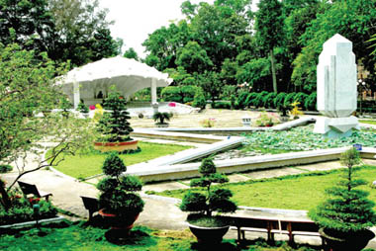  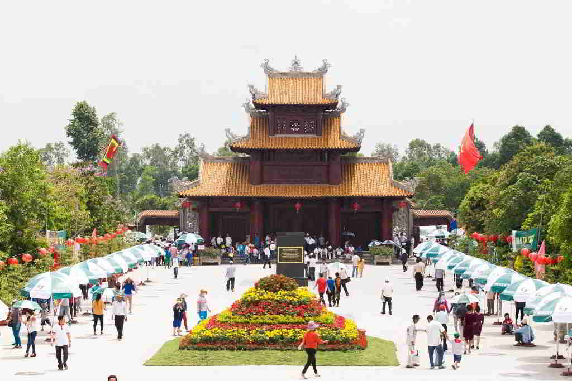  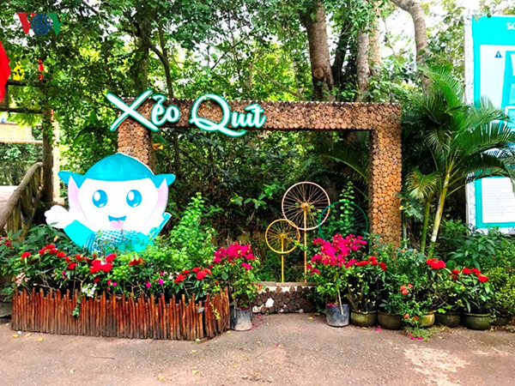

DANH SÁCH CÁN BỘ, GIÁO VIÊN, NHÂN VIÊN HỖ TRỢ HĐTNHN
Ở LĂNG CỤ NGUYỄN SINH SẮC – KHU CĂN CỨ XẺO QUÍT
PHƯƠNG NAM LINH TỪ NĂM HỌC 2023-2024

TT | HỌ TẾN GV | NHIỆM VỤ | XE SỐ
1 | Nguyễn Hữu Nghị | Phụ Trách chung | 1
2 | Nguyễn Thị Liễu |  | 8
3 | Võ Thị Ngọc Huệ |  | 3
4 | Nguyễn Tấn Huy |  | 3
5 | Trang Thị Thu Lan | Đội trưởng xe số 1 | 1
6 | Lê Thị Phương Thảo
7 | Phạm Văn Cưng | Đội trưởng xe số 2 | 2
8 | Ngô Thị Phụng
9 | Nguyễn Thị Kiều Linh
10 | Nguyễn Hoàng Thanh | Đội trưởng xe số 3 | 3
11 | Nguyễn Thị Thanh Tuyền
12 | Nguyễn Lương Phong
13 | Nguyễn Thanh Hùng | Đội trưởng xe số 4 | 4
14 | Khổng Ngọc Trí
15 | Trương Thị Bích Hường
16 | Nguyễn Phước Hùng | Đội trưởng xe số 5 | 5
17 | Trần Minh Trung
18 | Đoàn Khánh Nhân
19 | Nguyễn Thị Kim Cúc
20 | Trần Văn Cân | Đội trưởng xe số 6 | 6
21 | Nguyễn Thị Kim Cương
22 | Nguyễn Thị Ngọc Bích
23 | Thái Thị Thu Thủy
24 | Nguyễn Thiện Vũ | Đội trưởng xe số 7 | 7
25 | Nguyễn Thị Hoa Lài
26 | Nguyễn Huỳnh Kim Yến
27 | Nguyễn Thị Êm
28 | Lương Quang Khải | Đội trưởng xe số 8 | 8
29 | Nguyễn Thị Hiền
30 | Võ Kiều Xa
31 | Nguyễn Thị Diễm Phượng

